Памятка по сохранению здоровья при работе с компьютером.

Современные дети и так проводят за компьютером много времени, теперь же, когда множество занятия проходят в дистанционном формате, гаджеты и смартфоны приобрели легальный статус. Влияет ли это на здоровье ребенка? Безусловно. Как организовать работу школьника, чтобы снизить риски?
Предлагаем включить в учебный процесс нехитрые, но необходимые мероприятия:
- Проводить физкультминутки.
Перерывы во время занятий не должны проходить в интернете. Важно делать простые физические упражнения. Это могут быть приседания, наклоны, прыжки. Это важно для того, чтобы в теле не возникало боли из-за того, что мышцы затекли.

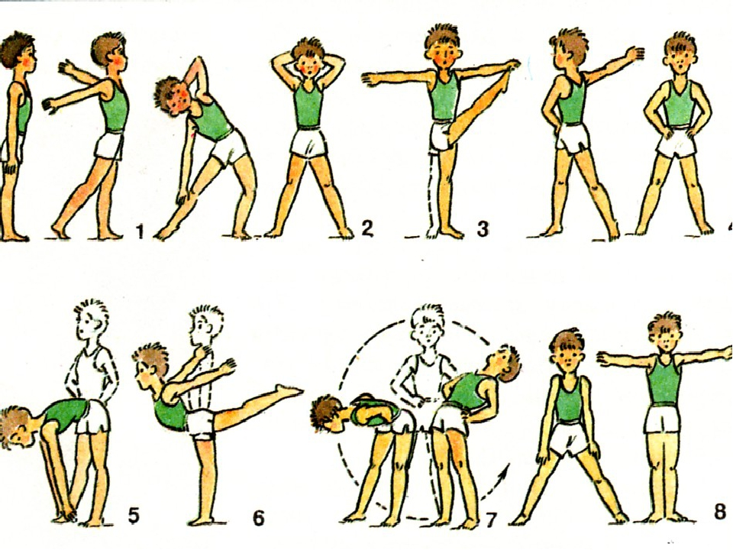

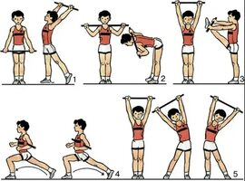
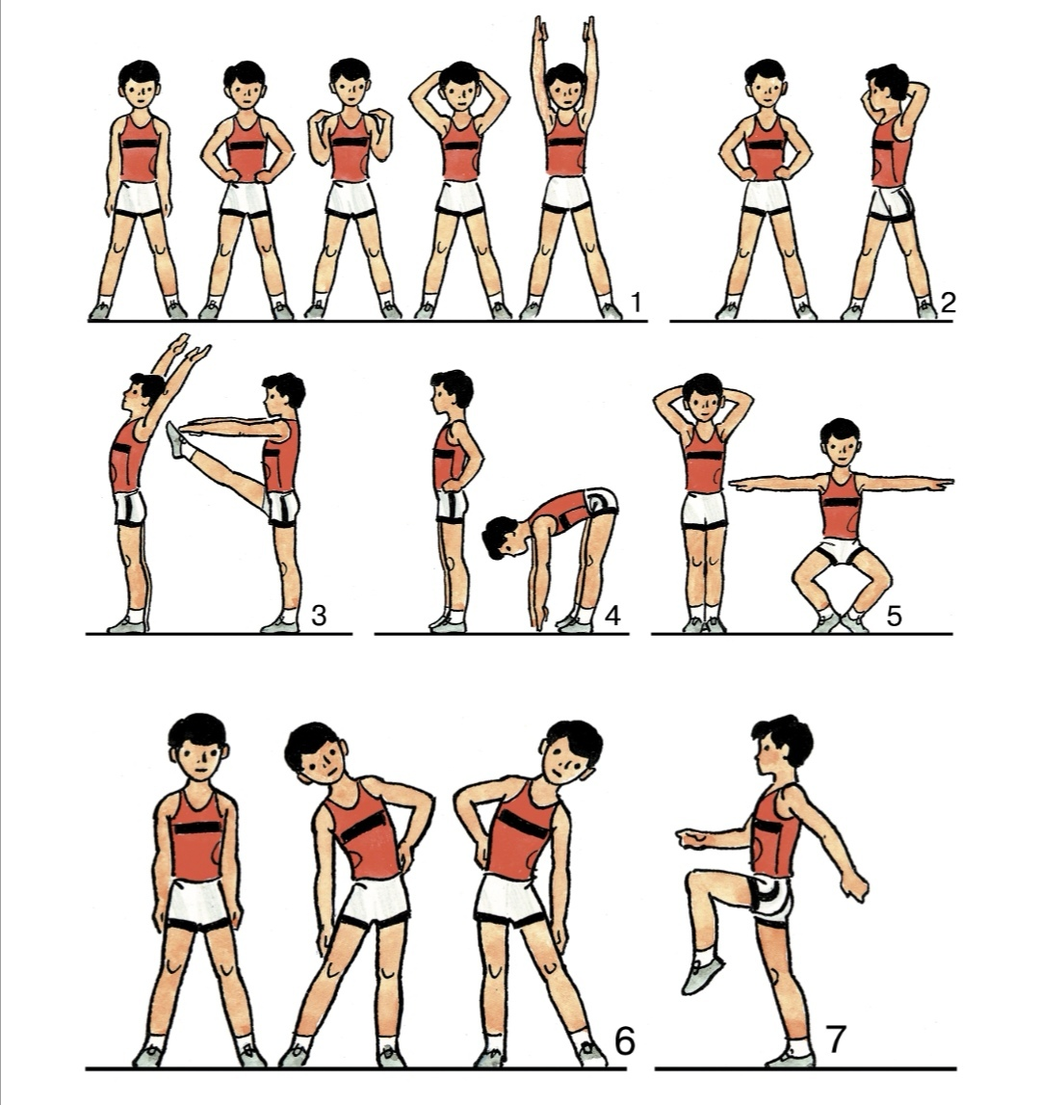

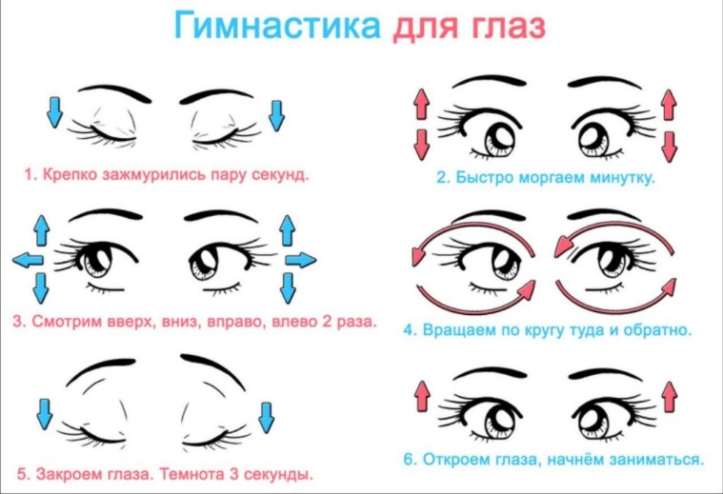
- Выполнять гимнастику для глаз.

Как известно, зрение при работе за компьютером страдает больше всего. Врачи советуют каждые 20-30 минут проводить разминку для глаз: открывать и закрывать с разной скоростью, совершать вращения или хотя бы просто переводить взгляд на различные предметы, стоящие на расстоянии. Это поможет уменьшить нагрузку и снизить усталость.

В начальных классах учителя проводят физминутки, во время которых дети разминают кисти. Введите такую традицию. Сжимание и разжимание пальцев, вращение кистями или культовые «Мы писали, мы писали, наши пальчики устали…» – выбирать вам.

3. Упражнения и массаж для кистей рук.
1. Не вставая со стула, положите кисти рук на стол. Согните пальцы так, как будто держите в руках теннисный мяч, и упритесь ими в стол: Теперь поднимите указательный палец (остальные пальцы на столе!) и резко выпрямите его. Вновь согните палец и поставьте его на стол. Проделайте это упражнение со всеми пальцами два раза.
2. Теперь ладони прижаты друг к другу, а пальцы убегают в разные стороны. Сложите руки ладонь к ладони перед грудью. Отведите пальцы левой руки влево до предела. То же самое сделайте с пальцами правой руки. Это упражнение нужно выполнить десять раз.
3. Переплетите пальцы рук так, чтобы ладони были направлены к груди. Пальцы остаются на месте, а вот кисти раскачиваются в разные стороны: левая к себе — правая от себя, правая к себе — левая от себя. И так десять раз.
4. Вращаем кулаки, держа руки перед собой: сначала по часовой стрелке, затем в противоположную сторону. Попробуйте вращать кулаки в разные стороны одновременно: правой рукой — по часовой стрелке, левой рукой против часовой стрелки.
5. Потрите рука об руку, а потом погладьте правую руку левой рукой и наоборот. В заключение сделайте движение, похожее на мытье рук.
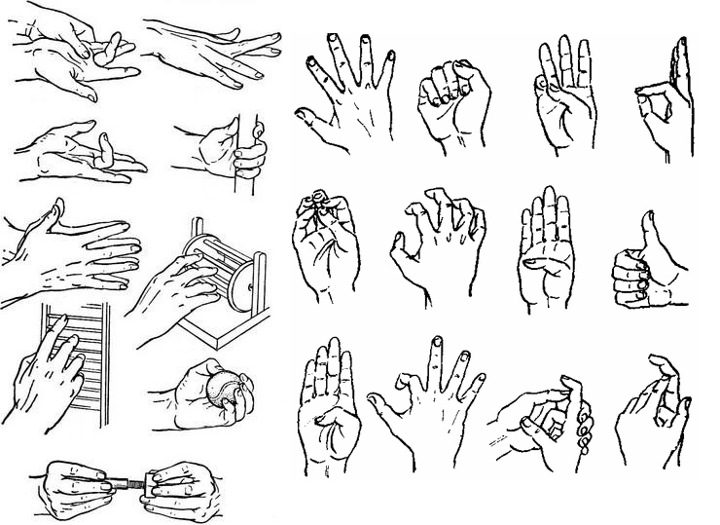
- Соблюдать правильное положение тела.
Выбор удобного стула – первостепенная задача родителя. Сейчас ребенку придется проводить за компьютерным столом гораздо больше времени, а это значит, что его осанка должна быть безупречной. Еще одна важная деталь – положение рук: край стола не должен давить на предплечье или запястье.
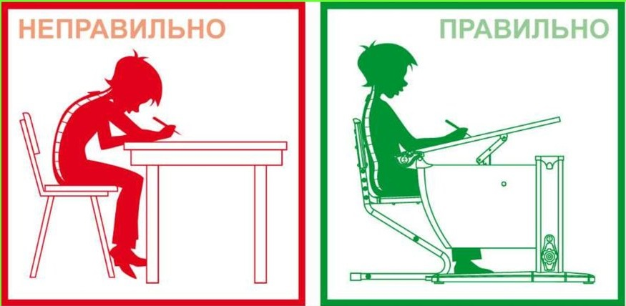

- Организовать учебное место эргономично.
Расстояние от глаз до монитора должно составлять не меньше 50-60 см. Также важно минимизировать дополнительные риски для зрения: монитор не должен отсвечивать, в противном случае он создает дополнительную нагрузку на глаза.
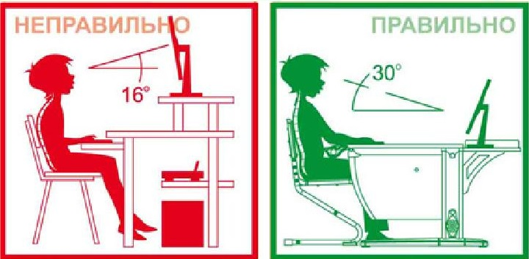

- Упражнение для головы и шеи.
1. Помассировать лицо, чтобы снять напряжение лицевых мышц.
2. Надавливая пальцами на затылок в течении 10 секунд делать вращательные движения вправоя. Затем влево.
Эффект: расслабдение мыщц шеи и лица.
1. Закрыть глаза и сделать глубокий вдох.
2. На выдохе медленно опустить подбородок, расслабить шею и плечи.
3. Снова глубокий вдох, медленное круговое движение головой влево и выдох.
4. Проделать 3 раза влево, затем 3 раза вправо.
Эффект: роасслабдение мышц головы, шеи и плечевого пояса.

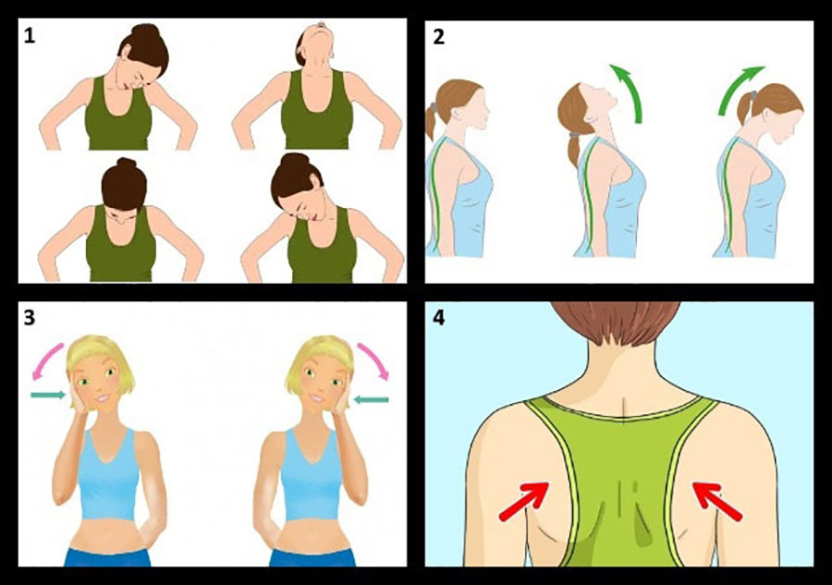

Успехов в учёбе и БУДЬТЕ ЗДОРОВЫ!

